 |  | S
 | 
  TG/143/5(proj.3)
  ORIGINAL: Inglés
  FECHA: 2020-07-14
UNIÓN INTERNACIONAL PARA LA PROTECCIÓN DE LAS OBTENCIONES VEGETALES
 | Ginebra
  PROYECTO
  GARBANZO
  Código(s) UPOV: CICER_ARI
  Cicer arietinum L.
  *
DIRECTRICES
PARA LA EJECUCIÓN DEL EXAMEN
DE LA DISTINCIÓN, LA HOMOGENEIDAD Y LA ESTABILIDAD

preparadas por un experto de Francia

para su examen por el

Comité Técnico en su quincuagésima sexta sesión
que se celebrará en Ginebra los 26 y 27 de octubre de 2020

Descargo de responsabilidad: el presente documento no constituye un documento de política u orientación de la UPOV
Nombres alternativos:*

Nombre botánico | Inglés | Francés | Alemán | Español
  Cicer arietinum L.
  Chickpea
  Pois chiche
  Kichererbse
  Garbanzo

La finalidad de estas directrices (“directrices de examen”) es elaborar los principios que figuran en la Introducción General (documento TG/1/3) y sus documentos TGP conexos, con objeto de que sirvan de orientación práctica y detallada para el examen armonizado de la distinción, homogeneidad y estabilidad (DHE) y en particular, para identificar los caracteres apropiados para el examen DHE y producir descripciones armonizadas de variedades.
DOCUMENTOS CONEXOS
Estas directrices de examen deberán leerse en conjunción con la Introducción General y sus documentos TGP conexos.

ÍNDICE | PÁGINA
1. | OBJETO DE ESTAS DIRECTRICES DE EXAMEN.............................................................................................. | 3
2. | MATERIAL NECESARIO....................................................................................................................................... | 3
3. | MÉTODO DE EXAMEN......................................................................................................................................... | 3
3.1 | Número De Ciclos De Cultivo.................................................................................................................... | 3
3.2 | Lugar De Ejecución De Los Ensayos........................................................................................................ | 3
3.3 | Condiciones Para Efectuar El Examen...................................................................................................... | 3
3.4 | Diseño De Los Ensayos............................................................................................................................. | 3
3.5 | Ensayos Adicionales.................................................................................................................................. | 3

4. | EVALUACIÓN DE LA DISTINCIÓN, LA HOMOGENEIDAD Y LA ESTABILIDAD................................................ | 4
4.1 | Distinción................................................................................................................................................... | 4
4.2 | Homogeneidad.......................................................................................................................................... | 5
4.3 | Estabilidad................................................................................................................................................. | 5

5. | MODO DE AGRUPAR LAS VARIEDADES Y ORGANIZACIÓN DE LOS ENSAYOS EN CULTIVO.................... | 5
6. | INTRODUCCIÓN A LA TABLA DE CARACTERES.............................................................................................. | 6
6.1 | Categorías De Caracteres......................................................................................................................... | 6
6.2 | Niveles De Expresión Y Notas Correspondientes..................................................................................... | 6
6.3 | Tipos De Expresión.................................................................................................................................... | 6
6.4 | Variedades Ejemplo................................................................................................................................... | 7
6.5 | Leyenda..................................................................................................................................................... | 7

7. | TABLE OF CHARACTERISTICS/TABLEAU DES CARACTÈRES/MERKMALSTABELLE/TABLA DE CARACTERES..................................................................................................................................................... | 8
8. | EXPLICACIONES DE LA TABLA DE CARACTERES.......................................................................................... | 12
8.1 | Explicaciones Relativas A Varios Caracteres............................................................................................ | 12
 | Explicaciones Relativas A Caracteres Individuales................................................................................... | 12
  8.2

9. | BIBLIOGRAFÍA...................................................................................................................................................... | 16
10. | CUESTIONARIO TÉCNICO.................................................................................................................................. | 17

1. | Objeto de estas directrices de examen
  Las presentes directrices de examen se aplican a todas las variedades de Cicer arietinum L.

2. | Material necesario
2.1
  Las autoridades competentes deciden cuándo, dónde y en qué cantidad y calidad se deberá entregar el material vegetal necesario para la ejecución del examen de la variedad. Los solicitantes que presenten material procedente de un país distinto de aquel en el que se efectuará el examen, deberán asegurarse de que se han cumplido todas las formalidades aduaneras y fitosanitarias.
2.2
  El material se entregará en forma de semillas.
2.3
  La cantidad mínima de material vegetal que ha de entregar el solicitante deberá ser de:
  5 000 semillas
 | La semilla deberá satisfacer, por lo menos, los requisitos mínimos de germinación, pureza analítica y de la especie, sanidad y contenido de humedad que especifiquen las autoridades competentes. Cuando la semilla deba almacenarse, la capacidad de germinación deberá ser lo más elevada posible y deberá ser especificada por el solicitante.
2.4
  El material vegetal proporcionado deberá presentar una apariencia saludable y no carecer de vigor ni estar afectado por enfermedades o plagas importantes.
2.5
  El material vegetal deberá estar exento de todo tratamiento que afecte la expresión de los caracteres de la variedad, salvo autorización en contrario o solicitud expresa de las autoridades competentes. Si ha sido tratado, se deberá indicar en detalle el tratamiento aplicado.

3. | Método de examen
3.1 | Número de ciclos de cultivo
 | La duración mínima de los ensayos deberá ser normalmente de dos ciclos de cultivo independientes.
  3.1.1
 | Los dos ciclos de cultivo independientes deberán tener lugar en forma de dos plantaciones separadas.
  3.1.2
 | Se podrá concluir el examen de una variedad cuando la autoridad competente pueda determinar con certeza su resultado.
  3.1.3
3.2 | Lugar de ejecución de los ensayos
 | Normalmente los ensayos deberán efectuarse en un sólo lugar. En el documento TGP/9 “Examen de la distinción” se ofrece orientación respecto a los ensayos realizados en más de un lugar.
3.3 | Condiciones para efectuar el examen
 | Se deberán efectuar los ensayos en condiciones que aseguren un desarrollo satisfactorio para la expresión de los caracteres pertinentes de la variedad y para la ejecución del examen.
3.4 | Diseño de los ensayos
3.4.1
  Cada ensayo deberá tener por finalidad la obtención de al menos 100 plantas, que se dividirán en al menos 2 repeticiones.
  3.4.2
  Los ensayos deberán concebirse de tal manera que se permita la extracción de plantas o partes de plantas para efectuar medidas y conteos, sin perjudicar las observaciones ulteriores que deberán efectuarse hasta el final del ciclo de cultivo
3.5 | Ensayos adicionales
 | Se podrán efectuar ensayos adicionales para estudiar caracteres pertinentes.

4. | Evaluación de la distinción, la homogeneidad y la estabilidad
4.1 | Distinción
4.1.1 | Recomendaciones generales
 | Es de particular importancia para los usuarios de estas directrices de examen consultar la Introducción General antes de tomar decisiones relativas a la distinción. Sin embargo, a continuación se citan una serie de aspectos que han de tenerse en cuenta en las directrices de examen.
4.1.2 | Diferencias consistentes
 | Las diferencias observadas entre variedades pueden ser tan evidentes que no sea necesario más de un ciclo de cultivo. Asimismo, en algunas circunstancias, la influencia del medio ambiente no reviste la importancia suficiente como para requerir más de un único ciclo de cultivo con el fin de garantizar que las diferencias observadas entre variedades son suficientemente consistentes. Una manera de garantizar que una diferencia en un carácter, observada en un ensayo en cultivo, sea lo suficientemente consistente es examinar el carácter en al menos dos ciclos de cultivo independientes.
4.1.3 | Diferencias claras
 | Determinar si una diferencia entre dos variedades es clara depende de muchos factores y, para ello se tendría que considerar, en particular, el tipo de expresión del carácter que se esté examinando, es decir, si éste se expresa de manera cualitativa, cuantitativa o pseudocualitativa. Por consiguiente, es importante que los usuarios de estas directrices de examen estén familiarizados con las recomendaciones contenidas en la Introducción General antes de tomar decisiones relativas a la distinción.
4.1.4
  Número de plantas o partes de plantas que se ha de examinar
  Salvo indicación en contrario, a los efectos de la distinción, todas las observaciones de plantas individuales deberán efectuarse en 20 plantas o partes de cada una de las 20 plantas y cualquier otra observación se efectuará en todas las plantas del ensayo, sin tener en cuenta las plantas fuera de tipo.
4.1.5 | Método de observación
 | El método recomendado para observar los caracteres a los fines del examen de la distinción se indica en la tabla de caracteres mediante la siguiente clave (véase el documento TGP/9 “Examen de la distinción”, sección 4 “Observación de los caracteres”):
MG: medición única de un grupo de varias plantas o partes de plantas
MS: medición de varias plantas o partes de plantas individuales
VG: evaluación visual mediante una única observación de un grupo de varias plantas o partes de plantas
VS: evaluación visual mediante la observación de varias plantas o partes de plantas individuales

 | Tipo de observación visual (V) o medición (M)
 | La observación “visual” (V) es una observación basada en la opinión del experto. A los fines del presente documento, por observación “visual” se entienden las observaciones sensoriales de los expertos y, por lo tanto, también incluye el olfato, el gusto y el tacto. La observación visual comprende además las observaciones en las que el experto utiliza referencias (por ejemplo, diagramas, variedades ejemplo, comparación por pares) o gráficos no lineales (por ejemplo, cartas de colores). La medición (M) es una observación objetiva que se realiza frente a una escala lineal calibrada, por ejemplo, utilizando una regla, una báscula, un colorímetro, fechas, recuentos, etc.

Tipo de registro(s): un grupo de plantas (G) o plantas individuales (S)

  A los fines de la distinción, las observaciones pueden registrarse mediante una observación global de un grupo de plantas o partes de plantas (G) o mediante observaciones de varias plantas o partes de plantas individuales (S). En la mayoría de los casos, la observación del tipo “G” proporciona un único registro por variedad y no es posible ni necesario aplicar métodos estadísticos en un análisis planta por planta para la evaluación de la distinción.
 | Para los casos en que en la tabla de caracteres se indica más de un método de observación de los caracteres (p. ej. VG/MG), en la Sección 4.2 del documento TGP/9 se ofrece orientación sobre la elección de un método apropiado.
4.2 | Homogeneidad
4.2.1 | Es particularmente importante que los usuarios de estas directrices de examen consulten la Introducción General antes de tomar decisiones relativas a la homogeneidad. Sin embargo, a continuación se citan una serie de aspectos que han de tenerse en cuenta en las directrices de examen.
4.2.2
  Las presentes directrices de examen han sido desarrolladas para el examen de variedades propagadas mediante semillas. En el caso de variedades con otros tipos de reproducción o multiplicación, deberán seguirse las recomendaciones que figuran en la Introducción General y en la sección 4.5 “Examen de la homogeneidad” del documento TGP/13 “Orientaciones para nuevos tipos y especies”.
4.2.4
  Para la evaluación de la homogeneidad de las variedades propagadas mediante semillas, deberá aplicarse una población estándar del 1% y una probabilidad de aceptación del 95%, como mínimo. En el caso de una muestra de 100 plantas, se permitirán 3 plantas fuera de tipo.
4.3 | Estabilidad
4.3.1 | En la práctica no es frecuente que se conduzcan exámenes de la estabilidad que brinden resultados tan fiables como los obtenidos en el examen de la distinción y la homogeneidad. No obstante, la experiencia ha demostrado que en muchos tipos de variedades, cuando una variedad haya demostrado ser homogénea, también podrá considerarse estable.
4.3.2 | Cuando corresponda, o en caso de duda, la estabilidad podrá evaluarse adicionalmente, examinando un nuevo lote de semillas, para asegurarse de que presenta los mismos caracteres que el material suministrado inicialmente.

5. | Modo de agrupar las variedades y organización de los ensayos en cultivo
5.1 | Los caracteres de agrupamiento contribuyen a seleccionar las variedades notoriamente conocidas que se han de cultivar en el ensayo con las variedades candidatas y a la manera en que estas variedades se dividen en grupos para facilitar la evaluación de la distinción.
5.2 | Los caracteres de agrupamiento son aquellos en los que los niveles de expresión documentados, aun cuando hayan sido registrados en distintos lugares, pueden utilizarse, individualmente o en combinación con otros caracteres similares: a) para seleccionar las variedades notoriamente conocidas que puedan ser excluidas del ensayo en cultivo utilizado para el examen de la distinción; y b) para organizar el ensayo en cultivo de manera tal que variedades similares queden agrupadas conjuntamente.
5.3 | Se ha acordado la utilidad de los siguientes caracteres de agrupamiento:
  (a)
  Época de floración (caràcter 8)
  (b)
  Flor: color (caràcter 9)
  (c)
  Semilla: color (caràcter 15)
  (d)
  Semilla: forma (caràcter 18)
  (e)
  Semilla: acostillado (caràcter 19)

5.4 | En la Introducción General y en el documento TGP/9 “Examen de la distinción” se dan orientaciones sobre el uso de los caracteres de agrupamiento en el proceso de examen de la distinción.

6. | Introducción a la tabla de caracteres
6.1 | Categorías de caracteres
6.1.1 | Caracteres estándar de las directrices de examen
 | Los caracteres estándar de las directrices de examen son aquellos que han sido aprobados por la UPOV para el examen DHE y de los cuales los Miembros de la Unión pueden elegir los que convengan para determinadas circunstancias.
6.1.2 | Caracteres con asterisco
 | Los caracteres con asterisco (señalados con *) son los caracteres incluidos en las directrices de examen que son importantes para la armonización internacional de las descripciones de variedades y que deberán utilizarse siempre en el examen DHE e incluirse en la descripción de la variedad por todos los Miembros de la Unión, excepto cuando el nivel de expresión de un carácter precedente o las condiciones medioambientales de la región lo imposibiliten.
6.2 | Niveles de expresión y notas correspondientes
6.2.1 | Se atribuyen a cada carácter niveles de expresión con el fin de definir el carácter y armonizar las descripciones. A cada nivel de expresión corresponde una nota numérica para facilitar el registro de los datos y la elaboración y el intercambio de la descripción.
6.2.2 | En el caso de los caracteres cualitativos y pseudocualitativos (véase el Capítulo 6.3), todos los niveles pertinentes de expresión se presentan en el carácter. Sin embargo, en el caso de caracteres cuantitativos con cinco o más niveles puede utilizarse una escala abreviada para reducir al mínimo el tamaño de la tabla de caracteres. Por ejemplo, respecto de un carácter cuantitativo de nueve niveles de expresión, la presentación de los niveles de expresión en las directrices de examen puede abreviarse como sigue:
Nivel | Nota
pequeño | 3
mediano | 5
grande | 7

 | Ahora bien, cabe observar que los nueve niveles de expresión siguientes existen para describir las variedades y deberán utilizarse según proceda:
Nivel | Nota
muy pequeño | 1
muy pequeño a pequeño | 2
pequeño | 3
pequeño a mediano | 4
mediano | 5
mediano a grande | 6
grande | 7
grande a muy grande | 8
muy grande | 9

6.2.3 | Explicaciones más exhaustivas relativas a la presentación de los niveles de expresión y de las notas figuran en el documento TGP/7 “Elaboración de las directrices de examen.
6.3 | Tipos de expresión

En la Introducción General figura una explicación de los tipos de expresión de los caracteres (cualitativo, cuantitativo y pseudocualitativo).

6.4 | Variedades ejemplo
 | En caso necesario, se proporcionan variedades ejemplo con el fin de aclarar los niveles de expresión de un carácter.

6.5 | Leyenda
 |  | English |  | français |  | deutsch | español | Example Varieties  Exemples  Beispielssorten  Variedades ejemplo | Note/  Nota
  1
  2
  3
  4
  5
  6
  7
  Name of characteristics in English
  Nom du caractère en français
  Name des Merkmals auf Deutsch
  Nombre del carácter en español
  states of expression
  types d’expression
  Ausprägungsstufen
  tipos de expresión

1 | Número de carácter
2 | (*) | Carácter con asterisco | – véase el Capítulo 6.1.2
3 | Tipo de expresión
 | QL | Carácter cualitativo | – véase el Capítulo 6.3
 | QN | Carácter cuantitativo | – véase el Capítulo 6.3
 | PQ | Carácter pseudocualitativo | – véase el Capítulo 6.3
4 | Método de observación (y tipo de parcela, si aplicable)
 | MG, MS, VG, VS |  | – véase el Capítulo 4.1.5
5
  (+)
  Véanse las explicaciones de la tabla de caracteres en el Capítulo 8.2
6
  (a)-(b)
  Véanse las explicaciones de la tabla de caracteres en el Capítulo 8.1
7
  No aplicable

7. | Table of Characteristics/Tableau des caractères/Merkmalstabelle/Tabla de caracteres

 |  | English |  | français |  | deutsch | español | Example Varieties  Exemples  Beispielssorten  Variedades ejemplo | Note/  Nota
1. | (*) | QN | VG |  | (a)
  Plant: habit
  Plante : port
  Pflanze: Wuchsform
  Planta: hábito
 |  | erect |  | dressé |  | aufrecht | erecto | Olga, Tauriton | 1
 |  | semi-erect |  | demi-dressé |  | halbaufrecht | semierecto | Flamenco, Lambada, Rondo, Twist | 3
 |  | prostrate |  | étalé |  | liegend | postrado | Lechoso, Solera | 5
2. | (*) | QN | VG | (+) | (a)
  Plant: ramification
  Plante : ramification
  Pflanze: Verzweigung
  Planta: ramificación
 |  | weak |  | faible |  | gering | escasa | Castor | 3
 |  | medium |  | moyenne |  | mittel | media | Flamenco, Lechoso, Puchero, Rondo | 5
 |  | strong |  | forte |  | stark | abundante | Tauriton | 7
3. | (*) | QN | MS/VG |  | (a)
  Plant: height
  Plante : hauteur
  Pflanze: Höhe
  Planta: altura
 |  | short |  | courte |  | niedrig | baja | Castor | 3
 |  | medium |  | moyenne |  | mittel | media | Tauriton | 5
 |  | tall |  | haute |  | hoch | alta | Fardon | 7
4. | (*) | QL | VG |  | (a)
  Stem: anthocyanin coloration
  Tige : coloration anthocyanique
  Stängel: Anthocyanfärbung
  Tallo: pigmentación antociánica
 |  | absent |  | absente |  | fehlend | ausente | Benito, Twist | 1
 |  | present |  | présente |  | vorhanden | presente | Castor, Elmo, Olga | 9
5. | (*) | QN | VG |  | (a)
  Foliage: intensity of green color
  Feuillage : intensité de la couleur verte
  Laub: Intensität der Grünfärbung
  Follaje: intensidad del color verde
 |  | light |  | claire |  | hell | clara | Benito | 3
 |  | medium |  | moyenne |  | mittel | media | Elvar | 5
 |  | dark |  | foncée |  | dunkel | oscura | Tizon | 7
6. | (*) | QN | MS/VG | (+) | (a)
  Leaflet: size
  Foliole : taille
  Fiederblatt: Größe
  Folíolo: tamaño
 |  | very small |  | très petite |  | sehr klein | muy pequeño | Castor | 1
 |  | small |  | petite |  | klein | pequeño | Elmo, Melgar | 3
 |  | medium |  | moyenne |  | mittel | medio | Lambada | 5
 |  | large |  | grande |  | groß | grande | Benito | 7
 |  | very large |  | très grande |  | sehr groß | muy grande |  | 9

 |  | English |  | français |  | deutsch | español | Example Varieties  Exemples  Beispielssorten  Variedades ejemplo | Note/  Nota
7. | (*) | QL | VG | (+)
  Leaf: type
  Feuille : type
  Blatt: Typ
  Hoja: tipo
 |  | bipinnate |  | bipenné |  | doppelt gefiedert | bipinnada | Benito, Castor | 1
 |  | pinnate |  | penné |  | gefiedert | pinnada | Royal, Sierra | 2
8. | (*) | QN | MG | (+)
  Time of flowering
  Époque de floraison
  Zeitpunkt der Blüte
  Época de floración
 |  | very early |  | très précoce |  | sehr früh | muy temprana | Benito | 1
 |  | early |  | précoce |  | früh | temprana | Amethyst, Italica | 3
 |  | medium |  | moyenne |  | mittel | intermedia | Kaveri | 5
 |  | late |  | tardive |  | spät | tardía | Tizon, Twist | 7
 |  | very late |  | très tardive |  | sehr spät | muy tardía | Salsa | 9

9. | (*) | QL | VG
  Flower: color
  Fleur : couleur
  Blüte: Farbe
  Flor: color
 |  | white |  | blanche |  | weiß | blanco | Benito, Twist | 1
 |  | purplish pink |  | rose pourpre |  | purpurrosa | rosa purpúreo | Amethyst, Castor | 2
10. | (*) | QN | MS/VG | (+) | (b)
  Pod: peduncle length
  Gousse : longueur du pédoncule
  Hülse: Länge des Stiels
  Vaina: longitud del pedúnculo
 |  | short |  | courte |  | kurz | corta | Elmo | 1
 |  | medium |  | moyenne |  | mittel | media | Twist | 2
 |  | long |  | longue |  | lang | larga | Tauriton | 3
11. | (*) | QN | MS/VG |  | (b)
  Pod: size
  Gousse : taille
  Hülse: Größe
  Vaina: tamaño
 |  | very small |  | très petite |  | sehr klein | muy pequeño | Castor | 1
 |  | small |  | petite |  | klein | pequeño | Elmo | 3
 |  | medium |  | moyenne |  | mittel | medio | Duraton | 5
 |  | large |  | grande |  | groß | grande | Lechoso | 7
 |  | very large |  | très grande |  | sehr groß | muy grande | Italica | 9
12. |  | QN | VG |  | (b)
  Pod: intensity of green color
  Gousse : intensité de la couleur verte
  Hülse: Intensität der Grünfärbung
  Vaina: intensidad del color verde
 |  | light |  | claire |  | hell | clara | Benito | 3
 |  | medium |  | moyenne |  | mittel | media | Twist | 5
 |  | dark |  | foncée |  | dunkel | oscura | Tizon | 7

 |  | English |  | français |  | deutsch | español | Example Varieties  Exemples  Beispielssorten  Variedades ejemplo | Note/  Nota
13. |  | QN | MS/VG | (+) | (b)
  Pod: length of beak
  Gousse : longueur du bec
  Hülse: Länge des Schnabels
  Vaina: longitud del pico
 |  | short |  | courte |  | kurz | corta | Elmo | 1
 |  | medium |  | moyenne |  | mittel | media | Elvar, Twist | 2
 |  | long |  | longue |  | lang | larga | Garbine | 3
14. | (*) | QN | MS | (+) | (b)
  Pod: number of seeds
  Gousse : nombre de graines
  Hülse: Anzahl Samen
  Vaina: número de semillas
 |  | predominantly one |  | essentiellement une |  | vorwiegend einer | predominantemente una | Lechoso | 1
 |  | one and two |  | une et deux |  | einer und zwei | una y dos | Olga | 2
 |  | predominantly two |  | essentiellement deux |  | vorwiegend zwei | predominantemente dos | Elmo | 3
15. | (*) | PQ | VG | (+)
  Seed: color
  Graine : couleur
  Samen: Farbe
  Semilla: color
 |  | whitish |  | blanchâtre |  | weißlich | blanquecino | Benito, Lechoso | 1
 |  | yellow |  | jaune |  | gelb | amarillo | Castor | 2
 |  | greyed brown |  | brun-gris |  | graubraun | marrón grisáceo | Twist | 3
 |  | brown |  | brune |  | braun | marrón | Amethyst | 4
 |  | reddish brown |  | brun rougeâtre |  | rötlichbraun | marrón rojizo | Olga | 5
 |  | brownish green |  | vert brunâtre |  | bräunlichgrün | verde amarronado | CDC Jade | 6
 |  | black |  | noire |  | schwarz | negro | Elmo | 7
16. |  | QN | VG
  Excluding varieties with Seed: color: black: Seed: intensity of color
  À l'exclusion des variétés à Graine : couleur : noire : Graine : intensité de la couleur
  Ohne Sorten mit Samen: Farbe: schwarz: Samen: Intensität der Farbe
  Excluidas las variedades con Semilla: color: negro: Semilla: intensidad del color
 |  | light |  | claire |  | hell | clara |  | 1
 |  | medium |  | moyenne |  | mittel | media |  | 2
 |  | dark |  | foncée |  | dunkel | oscura |  | 3
17. | (*) | QN | MG | (+)
  Seed: weight
  Graine : poids
  Samen: Gewicht
  Semilla: peso
 |  | very low |  | très petit |  | sehr gering | muy bajo | Castor | 1
 |  | low |  | petit |  | gering | bajo | Elmo | 3
 |  | medium |  | moyen |  | mittel | medio | Twist | 5
 |  | high |  | élevé |  | hoch | alto | Benito | 7
 |  | very high |  | très élevé |  | sehr hoch | muy alto | Italica, Ituci, Lechoso | 9

 |  | English |  | français |  | deutsch | español | Example Varieties  Exemples  Beispielssorten  Variedades ejemplo | Note/  Nota
18. | (*) | PQ | VG | (+)
  Seed: shape
  Graine : forme
  Samen: Form
  Semilla: forma
 |  | round |  | ronde |  | rund | redonda | Olga, Vulcano | 1
 |  | round to angular |  | ronde à angulaire |  | rund bis winklig | entre redonda y angular | Flamenco, Twist | 2
 |  | angular |  | angulaire |  | winklig | angular | Amethyst, Castor | 3
19. | (*) | QN | VG | (+)
  Seed: ribbing
  Graine : sinuosités
  Samen: Rippung
  Semilla: acostillado
 |  | absent or very weak |  | absentes ou très faibles |  | fehlend oder sehr gering | ausente o muy débil | Fardon, Olga | 1
 |  | weak |  | faibles |  | gering | débil | Tauriton | 3
 |  | medium |  | moyennes |  | mittel | medio | Twist | 5
 |  | strong |  | fortes |  | stark | fuerte | Benito | 7
 |  | very strong |  | très fortes |  | sehr stark | fuerte | Castor, Italica, Ituci, Lechoso | 9

20. | (*) | QN | MG | (+)
  Time of seed maturity
  Époque de maturité du grain
  Zeitpunkt der Samenreife
  Época de madurez de las semillas
 |  | very early |  | très précoce |  | sehr früh | muy temprana | Amethyst | 1
 |  | early |  | précoce |  | früh | temprana | Inmaculada, Lerma | 3
 |  | medium |  | moyenne |  | mittel | intermedia | Rondo, Tauriton | 5
 |  | late |  | tardive |  | spät | tardía | Twist | 7
 |  | very late |  | très tardive |  | sehr spät | muy tardía | Reale | 9

8. | Explicaciones de la tabla de caracteres
8.1 | Explicaciones relativas a varios caracteres
 | Los caracteres que contengan la siguiente clave en la tabla de caracteres deberán examinarse como se indica a continuación:
  (a)
  Las observaciones deberán efectuarse en la época de floración.
  (b)
  Las observaciones deberán efectuarse cuando las semillas hayan alcanzado su tamaño definitivo y aún estén verdes.

 | Explicaciones relativas a caracteres individuales
  8.2
Ad. 2: Planta: ramificación

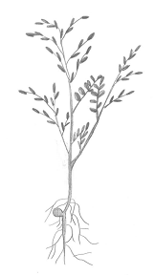 | 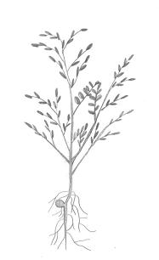 | 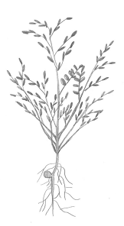
3 | 5 | 7
escasa | media | abundante

Ad. 6: Folíolo: tamaño

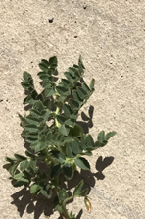 | 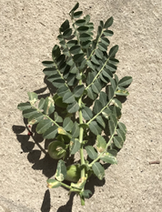 | 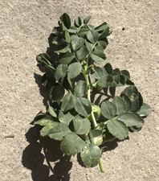
3 | 5 | 7
pequeño | medio | grande

Ad. 7: Hoja: tipo
 | INCLUDEPICTURE "wordml://83.png" \* MERGEFORMATINET INCLUDEPICTURE "wordml://83.png" \* MERGEFORMATINET 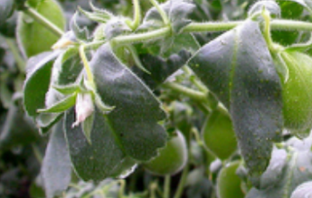
1 | 2
bipinnada | pinnada

Ad. 8: Época de floración

La época de floración es aquella en la que el 80% de las plantas presentan al menos una flor.

Ad. 10: Vaina: longitud del pedúnculo

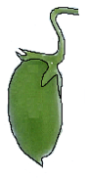 | 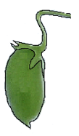 | 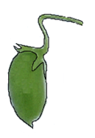
1 | 2 | 3
corta | media | larga

Ad. 13: Vaina: longitud del pico
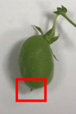 | 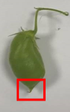 | 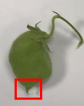
1 | 2 | 3
corta | media | larga

Ad. 14: Vaina: número de semillas

INCLUDEPICTURE "wordml://90.png" \* MERGEFORMATINET INCLUDEPICTURE "wordml://90.png" \* MERGEFORMATINET 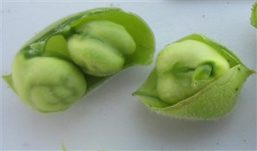

porcentaje de vainas con al menos 2 semillas

≤ 10% | entre 10% y 60% | > 60%
predominantemente una | una y dos | predominantemente dos
1 | 2 | 3

Ad. 15: Semilla: color

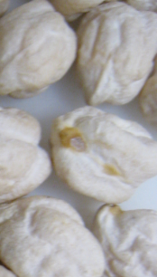 | 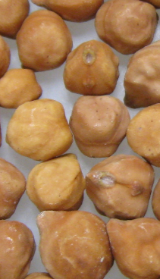 | 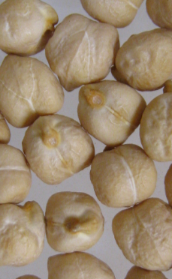 | 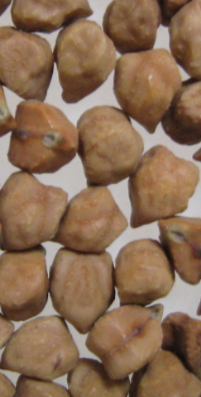
1 | 2 | 3 | 4
blanquecino | amarillo | marrón grisáceo | marrón

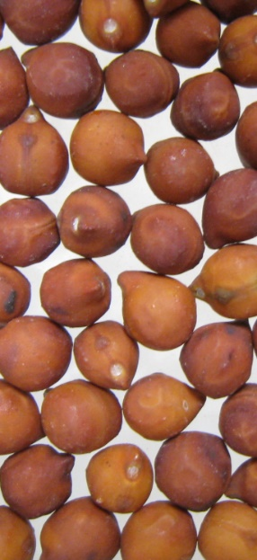 | 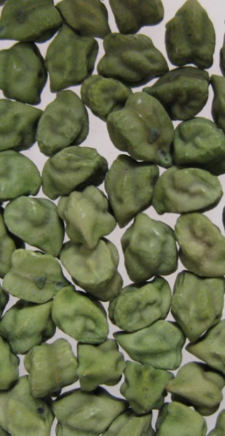 | 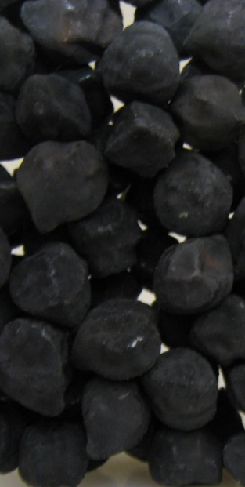
5 | 6 | 7
marrón rojizo | verde amarronado | negro

Ad. 17: Semilla: peso
Medir dos muestras de 100 semillas por repetición.

Ad. 18: Semilla: forma

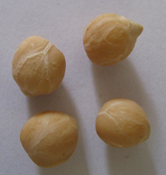 | 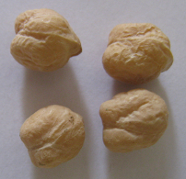 | 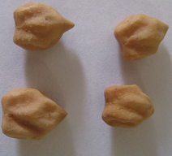
1 | 2 | 3
redonda | entre redonda y angular | angular

Ad. 19: Semilla: acostillado

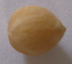 | 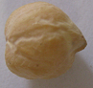 | 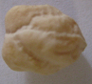 | 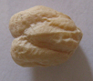 | 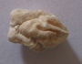
1 | 3 | 5 | 7 | 9
ausente o muy débil | débil | medio | fuerte | muy fuerte

Ad. 20: Época de madurez de las semillas

Las observaciones deberán efectuarse un mes después de la cosecha.

9.
Bibliografía

Canadian Food Inspection Agency, 2017: Instructions particulières : Procédures d'inspection des cultures de semences de légumineuses - Annexe III : Pois chiche - description et illustrations
https://www.inspection.gc.ca/protection-des-vegetaux/semences/methodes-d-inspection/legumineuses-a-grains/fra/1347350063134/1347350364579#app3

ICRISAT, ICARDA, IBPGR, 1985: Chick-pea descriptors. IBPGR Secretariat. Rome, IT, 15 pp.

Maesen, L.J.G. van der, 1972: Cicer L., a monograph of the genus with special reference to the chick-pea (C. arietinum L.), its ecology and cultivation”. Meded. Landbouwhogeschool. Wageningen, NL, 72, pp. 1-136

Saxena, M.C. and Singh, K.B., 1987: The Chick-pea. C.A.B. International (ICARDA). SY, 409 pp.

Smartt, J., 1990: Grain Legumes (especially Chapter 6: “Pulses of the classical world, pp. 176-244), Cambridge University Press, Cambridge, GB

10.
CUESTINARIO TÉCNICO

CUESTINARIO TÉCNICO | Página {x} de {y} | Número de referencia:

Fecha de la solicitud:
(no debe ser rellenado por el solicitante)
CUESTIONARIO TÉCNICO
rellénese junto con la solicitud de derechos de obtentor

1. | Objeto del Cuestionario Técnico
 |  | Nombre botánico
  1.1
  Cicer arietinum L.
 |  | Nombre común
  1.2
  Garbanzo

2. | Solicitante
 | Nombre
 | Dirección
 | Número de teléfono
 | Número de fax
 | Dirección de correo-e
 | Obtentor (si no es el
 | solicitante)

3. | Denominación propuesta y referencia del obtentor
 | Denominación propuesta
 | (si procede)
 | Referencia del obtentor

CUESTINARIO TÉCNICO |  |  | Página {x} de {y} | Número de referencia:
 | Información sobre el método de obtención y la reproducción de la variedad
  #4.
 | 4.1 | Método de obtención
 | Variedad resultante de:
  4.1.1
  Cruzamiento
 |  | [ ]
  (a)
  cruzamiento controlado
 |  | [ ]
  (b)
  cruzamiento parcialmente desconocido
 |  | [ ]
  (c)
  cruzamiento desconocido
 |  | [ ]
  4.1.2
  Mutación
  (sírvase mencionar la variedad parental)
 |  | [ ]
  4.1.3
  Descubrimiento y desarrollo
  (sírvase mencionar dónde y cuándo ha sido descubierta y cómo ha sido desarrollada la variedad)
 | Otros  (sírvase dar detalles) | [ ]
  4.1.4

CUESTINARIO TÉCNICO  Página {x} de {y} | Número de referencia:

 | 4.2 | Método de reproducción de la variedad
  4.2.1
  Variedades propagadas mediante semillas
 |  | [ ]
  (a)
  Autopolinización
 |  | [ ]
  (b)
  Línea endógama
 |  | [ ]
  (c)
  Otras (sírvase dar detalles)
 | Otras  (sírvase dar detalles) | [ ]
  4.2.2

CUESTINARIO TÉCNICO | Página {x} de {y} | Reference Number:

5. | Caracteres de la variedad que se deben indicar (el número entre paréntesis indica el carácter correspondiente en las directrices de examen; especifíquese la nota apropiada)

 | Caracteres | Ejemplos | Note
  5.1
  (1)
  Planta: hábito
  erecto
  Olga, Tauriton
  1 [ ]
  erecto a semierecto
  2 [ ]
  semierecto
  Flamenco, Lambada, Rondo, Twist
  3 [ ]
  semierecto a postrado
  4 [ ]
  postrado
  Lechoso, Solera
  5 [ ]
  5.2
  (2)
  Planta: ramificación
  muy escasa
  1 [ ]
  muy escasa a escasa
  2 [ ]
  escasa
  Castor
  3 [ ]
  escasa a media
  4 [ ]
  media
  Flamenco, Lechoso, Puchero, Rondo
  5 [ ]
  media a abundante
  6 [ ]
  abundante
  Tauriton
  7 [ ]
  abundante a muy abundante
  8 [ ]
  muy abundante
  9 [ ]
  5.3
  (3)
  Planta: altura
  muy baja
  1 [ ]
  muy baja a baja
  2 [ ]
  baja
  Castor
  3 [ ]
  baja a media
  4 [ ]
  media
  Tauriton
  5 [ ]
  media a alta
  6 [ ]
  alta
  Fardon
  7 [ ]
  alta a muy alta
  8 [ ]
  muy alta
  9 [ ]

CUESTINARIO TÉCNICO
Página {x} de {y} | Reference Number:

 | Caracteres | Ejemplos | Note
  5.4
  (7)
  Hoja: tipo
  bipinnada
  Benito, Castor
  1 [ ]
  pinnada
  Royal, Sierra
  2 [ ]
  5.5
  (8)
  Época de floración
  muy temprana
  Benito
  1 [ ]
  muy temprana a temprana
  2 [ ]
  temprana
  Amethyst, Italica
  3 [ ]
  temprana a intermedia
  4 [ ]
  intermedia
  Kaveri
  5 [ ]
  intermedia a tardía
  6 [ ]
  tardía
  Tizon, Twist
  7 [ ]
  tardía a muy tardía
  8 [ ]
  muy tardía
  Salsa
  9 [ ]
  5.6
  (9)
  Flor: color
  blanco
  Benito, Twist
  1 [ ]
  rosa purpúreo
  Amethyst, Castor
  2 [ ]
  5.7
  (14)
  Vaina: número de semillas
  predominantemente una
  Lechoso
  1 [ ]
  una y dos
  Olga
  2 [ ]
  predominantemente dos
  Elmo
  3 [ ]
  5.8
  (15)
  Semilla: color
  blanquecino
  Benito, Lechoso
  1 [ ]
  amarillo
  Castor
  2 [ ]
  marrón grisáceo
  Twist
  3 [ ]
  marrón
  Amethyst
  4 [ ]
  marrón rojizo
  Olga
  5 [ ]
  verde amarronado
  CDC Jade
  6 [ ]
  negro
  Elmo
  7 [ ]

CUESTINARIO TÉCNICO
Página {x} de {y} | Reference Number:

 | Caracteres | Ejemplos | Note
  5.9
  (17)
  Semilla: peso
  muy bajo
  Castor
  1 [ ]
  muy bajo a bajo
  2 [ ]
  bajo
  Elmo
  3 [ ]
  bajo a medio
  4 [ ]
  medio
  Twist
  5 [ ]
  medio a alto
  6 [ ]
  alto
  Benito
  7 [ ]
  alto a muy alto
  8 [ ]
  muy alto
  Italica, Ituci, Lechoso
  9 [ ]
  5.10
  (18)
  Semilla: forma
  redonda
  Olga, Vulcano
  1 [ ]
  entre redonda y angular
  Flamenco, Twist
  2 [ ]
  angular
  Amethyst, Castor
  3 [ ]
  5.11
  (19)
  Semilla: acostillado
  ausente o muy débil
  Fardon, Olga
  1 [ ]
  muy débil a débil
  2 [ ]
  débil
  Tauriton
  3 [ ]
  débil a medio
  4 [ ]
  medio
  Twist
  5 [ ]
  medio a fuerte
  6 [ ]
  fuerte
  Benito
  7 [ ]
  fuerte a muy fuerte
  8 [ ]
  muy fuerte
  Castor, Italica, Ituci, Lechoso
  9 [ ]
  5.12
  (20)
  Época de madurez de las semillas
  muy temprana
  Amethyst
  1 [ ]
  muy temprana a temprana
  2 [ ]
  temprana
  Inmaculada, Lerma
  3 [ ]
  temprana a intermedia
  4 [ ]
  intermedia
  Rondo, Tauriton
  5 [ ]
  intermedia a tardía
  6 [ ]
  tardía
  Twist
  7 [ ]
  tardía a muy tardía
  8 [ ]
  muy tardía
  Reale
  9 [ ]

CUESTINARIO TÉCNICO | Página {x} de {y} | Número de referencia:

6. | Variedades similares y diferencias con respecto a esas variedades
Sírvase utilizar la tabla y el recuadro de comentarios siguientes para suministrar información acerca de la diferencia entre su variedad candidata y la variedad o variedades que, a su leal saber y entender, es o son más similares. Esta información puede ser útil para que las autoridades encargadas del examen realicen el examen de la distinción.

  Denominación de la variedad o variedades similares a su variedad candidata
  Caracteres respecto de los que su variedad candidata difiere de las variedades similares
  Describa la expresión de los caracteres de las variedades similares
  Describa la expresión de los caracteres de su variedad candidata

Ejemplo
  Planta: ramificación
  media
  abundante

 | Comentarios:

CUESTINARIO TÉCNICO
Página {x} de {y}
Número de referencia:

#7. | Información complementaria que pueda facilitar el examen de la variedad
7.1 | Además de la información suministrada en los Capítulos 5 y 6, ¿existen caracteres adicionales que puedan contribuir a distinguir la variedad?
 | Si | [ ] | No | [ ]
 | (En caso afirmativo, sírvase especificar)
7.2 | ¿Existen condiciones especiales de cultivo de la variedad o de realización del examen?
 | Si | [ ] | No | [ ]
 | (En caso afirmativo, sírvase especificar)
7.3 | Otra información

CUESTINARIO TÉCNICO
Página {x} de {y} | Número de referencia:

8. | Autorización para la diseminación
 | (a) | ¿Se exige una autorización previa para poder diseminar la variedad en virtud de la legislación relativa a la protección del medio ambiente y la salud humana y animal?
 |  | Si | [ ] | No | [ ]
 | (b) | Se ha obtenido dicha autorización?
 |  | Si | [ ] | No | [ ]
 | Si la segunda respuesta es afirmativa, sírvase presentar una copia de la autorización.

9. Información sobre el material vegetal que deberá ser examinado o presentado para ser examinado.

9.1 La expresión de un carácter o de varios caracteres de una variedad puede verse afectada por factores tales como las plagas y enfermedades, los tratamientos químicos (por ejemplo, retardadores del crecimiento, pesticidas), efectos del cultivo de tejidos, distintos portainjertos y patrones tomados en distintos estados de desarrollo de un árbol, etcétera.
9.2 El material vegetal deberá estar exento de todo tratamiento que afecte la expresión de los caracteres de la variedad, salvo autorización en contra o solicitud expresa de las autoridades competentes. Si el material vegetal ha sido tratado, se deberá indicar en detalle el tratamiento aplicado. Por consiguiente, sírvase indicar a continuación si, a su leal saber y entender, el material vegetal que será examinado ha estado expuesto a:

 | (a) | Microorganismos (por ejemplo, virus, bacterias, fitoplasma) | Si [ ] | No [ ]
 | (b) | Tratamiento químico (por ejemplo, retardadores del crecimiento, pesticidas) | Si [ ] | No [ ]
 | (c) | Cultivo de tejido | Si [ ] | No [ ]
 | (d) | Otros factores | Si [ ] | No [ ]
 | Si ha contestado afirmativamente a alguna de las preguntas sírvase suministrar detalles.

10. | Por la presente declaro que, a mi leal saber y entender, la información proporcionada en este formulario es correcta:
 | Nombre del solicitante
 | Firma |  | Fecha

[Fin del documento]

